2026年4月吉日

会 員 各 位
公益社団法人 日本技術士会四国本部
本部長 天羽 誠二

令和7年度技術士第二次試験合格者祝賀会（香川会場）及び
第111回CPDセミナー・公開講座・防災セミナーのご案内（案）

拝啓 時下益々ご健勝にてご活躍のこととお慶び申し上げます。
さて、令和8年度四国本部年次大会後に開催します第111回CPD セミナーは、三菱電機（株）の赤枝美里様によります“半導体工場設備エンジニア5年目が語る修習技術者としての活動と意義” （仮題）に加え、『公開講座』では、田辺テクニカルサポート株式会社の田辺広幸様によります“最新の法規に準拠したドローンの安全運用”、防災セミナーでは、愛媛大学大学院・防災情報研究センター長の木下尚樹様によります“斜面災害監視システムの開発研究および構造物への実装事例” （仮題）と題しました講演を予定しております。また、令和7年度技術士第二次試験合格者祝賀会も合わせて開催致します。
ご多用の折とは存じますが、多数ご参加下さいますようご案内申し上げます。
お手数ですが、出欠につきまして、5月29日（金曜日）までにお知らせ願います。
なお、今回も各セミナーを集合形式、WEB配信形式（WEB配信は会員のみ）の併用で行います。
四国本部では、技術士第二次試験合格者祝賀会を香川会場の他、愛媛、高知の各会場でも開催する予定です。CPDセミナー、公開講座及び防災セミナーのテーマ・内容と合わせて、今後、順次ご案内させていただきます。
敬 具
記

１．日 時 2026年6月23（火）13：00 ～ 20：10（受付12：30～）
＜四国本部年次大会・CPDセミナー・公開講座・防災セミナー・合格者祝賀会＞

２．場所 ホテルパールガーデン（高松市福岡町2丁目2-1） TEL 087-821-8500

３．四国本部年次大会 13：00～14：00

４．開 会 14:00～14:30
開会挨拶 公益社団法人日本技術士会四国本部本部長 天羽 誠二
四国本部および青年技術士交流委員会の紹介

５．CPD セミナー 14:30 ～ 15:30
演 題 “半導体工場設備エンジニア5年目が語る修習技術者としての活動と意義”(仮題)
講 師 赤枝美里氏 三菱電機株式会社
公益社団法人日本技術士会修習技術者支援委員会委員補佐
（休憩15:30～15:40）
６．公開講座 15:40～16:40
演 題 “最新の法規に準拠したドローンの安全運用”
講 師 田辺広幸氏 田辺テクニカルサポート株式会社 代表取締役社長

（休憩16:40～16:50）
７．防災セミナー 16:50～17:50
演 題 “斜面災害監視システムの開発研究および構造物への実装事例”（仮題）
講 師 木下尚樹氏 愛媛大学大学院理工学研究科 教授 防災情報研究センター長

８.新合格者紹介17:50～18:00
（休憩18:00～18:10）
９．技術士第二次試験合格者祝賀会 18:10～20:10
１０．参加費
〈CPDセミナー・公開講座・防災セミナー〉(集合形式、WEB配信形式(WEB配信は会員のみ)とも)
- 学生・一般 無料 (CPD行事受講証含まず）
- 日本技術士会会員 1,000円(CPD行事受講証含む）
- 四国本部協賛団体に所属する
技術士・技術士補・修習技術者 1,000円(CPD行事受講証含む）
- 学生・一般でCPD行事受講証を必要とする方 2,000円
- 新合格者 無料 (CPD行事受講証含む）

〈合格者祝賀会〉(集合形式のみ)
①②③④ 7,000円
⑤新合格者 3,000円
※セミナー、合格者祝賀会を通じてより多くの技術者に本会の活動を体験していただき、本会の価値と魅力を直接伝えるために、③の方々の割引を行っています。是非ご参加ください。

１１．参加方法、申込方法、お支払い方法について
【①集合形式でご参加の方】
〔申 込 方 法 〕添付の「集合形式専用申込書」をFAXしていただくか、もしくは四国本部ホームページの「集合形式専用申込フォーム」よりお申込み下さい。
※Eメールでのお申込みは受け付けておりません。
〔お支払い方法〕参加費は、当日徴収させて頂きます。

【②WEB配信形式でご参加の方】（会員のみ。合格者祝賀会は含まず。)
〔申 込 方 法 〕日本技術士会ホームページの「技術士ＣＰＤ行事申込一覧(会員)」よりお申込みください。
〔お支払い方法〕参加費は、次年度の年会費請求時に年会費と共に一括請求いたします。
CPD行事受講証は、開催日の翌日から日本技術士会ホームページの会員専用ページでダウンロードいただけます。詳細は、「技術士ＣＰＤ行事申込一覧(会員)」ページの右上リンク、『新「ＣＰＤ行事申込（会員）」ページの利用方法』をご参照ください。
(一括請求がご都合の悪い方は、「技術士ＣＰＤ行事申込一覧(会員)」からは申込まずに事務局までご連絡ください。振込先を連絡しますので、振込みをお願いします(銀行,手数料は参加者負担)。CPD行事受講証は後日メール致します。入金後キャンセルする場合、開催日中までに日本技術士会四国本部事務局にご連絡ください。※土日祝はメールのみ 返金する場合の振込手数料は参加者負担となりますのでご了承ください。)
・WEB配信のURL(チームズを予定。後日送付)
・WEBセミナーの資料(配信できる資料のみ。直前の送付となる場合もあります)

１２．開催機関等
主催：公益社団法人 日本技術士会四国本部
共催：香川県技術士会
後援：一般社団法人 建設コンサルタンツ協会四国支部

※申込締め切り：5月29日（金）
FAXでお申込みいただいた場合、申込み受付の返信は致しませんので、特にご連絡がなければそのまま
会場にお越し下さい。

<問い合わせ先> 公益社団法人 日本技術士会四国本部 事務局
〒760-0067 香川県高松市松福町２丁目15-24 香川県土木建設会館 ３階
ＴＥＬ 087-887-5557 ＦＡＸ 087-887-5558 Ｅ－mail: ipej-shikoku@me.pikara.ne.jp
以上
FAX:087-887-5558
公益社団法人 日本技術士会四国本部 宛て

令和7年度技術士第二次試験合格者祝賀会(香川会場)
第111回CPDセミナー・公開講座・防災セミナー

集合形式専用申込書
（2026年６月２３日開催）
※これはFAX専用申込書です。集合形式でご参加の方は、四国本部ホームページの
「集合形式専用申込フォーム」からもお申込みいただけます。
※会員で、WEB配信形式でご参加の方は、日本技術士会ホームページの
「技術士ＣＰＤ行事申込一覧(会員)」よりお申込みください。(WEB配信は会員のみ)

（Ⅰ.年次大会） ※四国本部会員は要選択 出席(集合) ・ 欠席
（Ⅱ.ＣＰＤセミナー） CPD(IPD)=1.0h 出席(集合) ・ 欠席
（Ⅲ.公開講座） CPD(IPD)=1.0h 出席(集合) ・ 欠席
（Ⅳ.防災セミナー） CPD(IPD)=1.0h 出席(集合) ・ 欠席
（Ⅴ.新合格者祝賀会） 出席(集合) ・ 欠席
（どちらかに○をお付け下さい）
氏 名
区 分  （該当区分に○をお願いします） | - 学生・一般  - 日本技術士会会員  - 四国本部協賛団体に所属する  技術士・技術士補・修習技術者  ④学生・一般でCPD行事受講証を必要とする方  ⑤新合格者
部 門
所属先
領収書宛名  ※参加費無料の方は不要 | - 氏名 ②所属先 ③その他（ ）
連絡先 | TEL  FAX  E-mail  (講演資料を電子ファイルで配布するためEメールアドレスは必須)
注）集合形式での参加のお申込みは、郵送でも結構です。
Ｅメールでのお申込みは受け付けておりません。
郵送先：〒760-0067 高松市松福町２丁目15-24 香川県土木建設会館３階
公益社団法人 日本技術士会四国本部 事務局 TEL087-887-5557

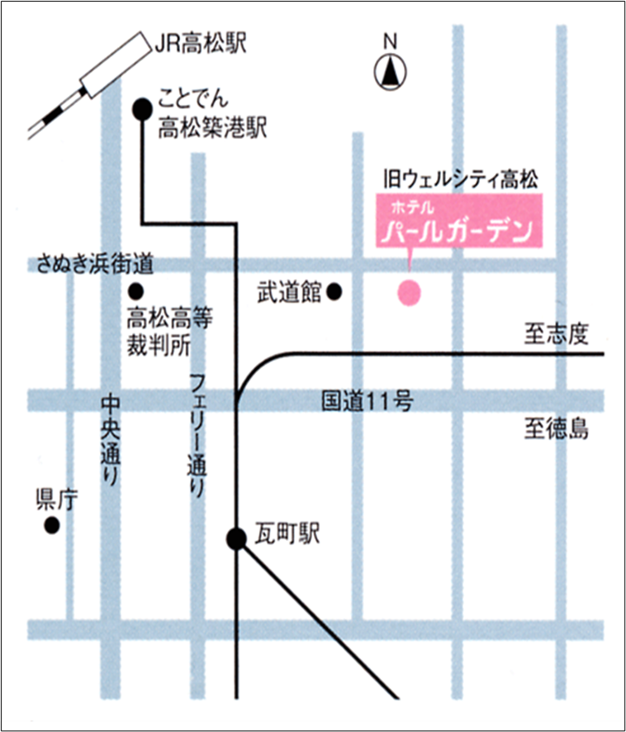
会場位置図

